Wasser  Das flüssige Gold  Es ist kann kalt und warm sein, hart, flüssig und dampfförmig. Manchmal schmeckt es salzig. Es kann heilen und sogar wehtun, wenn man rein springt. Wasser hat viele verschiedene Gesichter.  Es ist Lebensgrundlage für uns Menschen, für Tiere und Pflanzen. Für Viele ist es ganz selbstverständlich jederzeit Wasser zur Verfügung zu haben. Für die Menschen mancher Länder nicht. Hier gibt es so wenig Wasser, dass sie erst kilometerweit laufen müssen, um es aus Flüssen, Tümpeln oder Seen zu holen. Vor allem in afrikanischen Ländern, die südlich der großen Wüste Sahara liegen, ist Wasser Mangelware. Dort regnet es wenig und der Boden ist so trocken, dass nur wenig Pflanzen und Tiere überleben können.  Dabei gibt es sehr, sehr viel Wasser auf unserem Planeten. Astronauten nennen ihn sogar den „blauen Planeten“, weil er aus dem Weltall blau erscheint. Allerdings ist der Großteil dieses Wassers Salzwasser, das Menschen und Tiere nicht trinken können. Auch die meisten Pflanzen vertragen kein Salzwasser. Wasser aus Flüssen, Bächen und Seen wird Süßwasser genannt. Natürlich schmeckt es nicht süß, aber es enthält kein oder nur ganz wenig Salz. Für uns Menschen und die Natur ist Süßwasser überlebenswichtig.  Wenn das gesamte Süßwasser gleichmäßig auf der Erde verteilt wäre, würde es für alle Menschen reichen. Ist es aber leider nicht. Und so haben manche Menschen Trinkwasser im Überfluss, andere dagegen haben nur sehr wenig oder schmutziges Wasser zum Leben. | 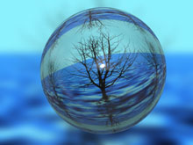  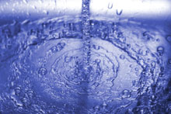

http://www.najuversum.de/index.php?action=page&pageid=12242

